Kupfer Wasserfangkasten ø87 quadratisch, 370x250x250

GRÖMO

Eigenschaften

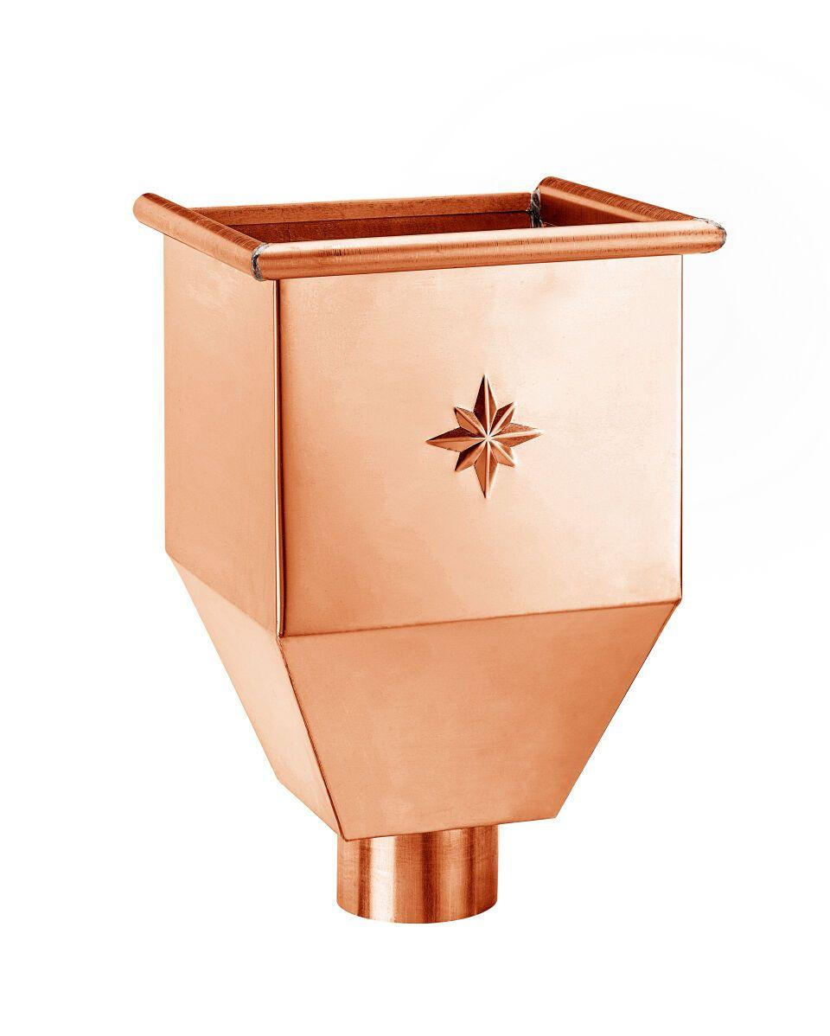

GTIN:

4043706616911

HAN:

61691

Farbton

kupfer

Werkstoff

Kupfer

Breite (mm)

250,00

Höhe (mm)

370,00

Länge (mm)

250,00

Nennweite DN

87,00

Hinweis

Auf Anfrage auch mit Überlauf / ohne Stern erhältlich